**Clase 10 (Adición y sustracción de fracciones)**

**Asignatura:** Educación Matemática **Curso:** Sexto básico

**Fecha:** Semana del 01/06 al 05/06 **Docente:** Romina Ramírez

**Nombre del Alumno:___________________________________________________________________**

**I.- Objetivo de Aprendizaje: OA 8. Resolver problemas rutinarios y no rutinarios que involucren adiciones y sustracciones de fracciones propias, impropias, números mixtos o decimales hasta la milésima.**

**II.- Contenido:** Fracciones, números decimales.

**III.- Objetivo de la clase**: Resolver adiciones y sustracciones con fracciones propias con igual y distinto denominador en variados contextos (RECORDATORIO)

**IV.- Indicaciones generales:**

**Observa el siguiente video:**

[**https://www.youtube.com/watch?v=LVHo5xvsvO0**](https://www.youtube.com/watch?v=LVHo5xvsvO0) **(adición de fracciones)**

[**https://www.youtube.com/watch?v=FRPijN0ie3U**](https://www.youtube.com/watch?v=FRPijN0ie3U) **(sustracción de fracciones)**

[**https://www.youtube.com/watch?v=3HNyVbBNGQQ**](https://www.youtube.com/watch?v=3HNyVbBNGQQ) **(simplificar el resultado de las fracciones)**

Conceptos que debemos conocer para resolver la guía:

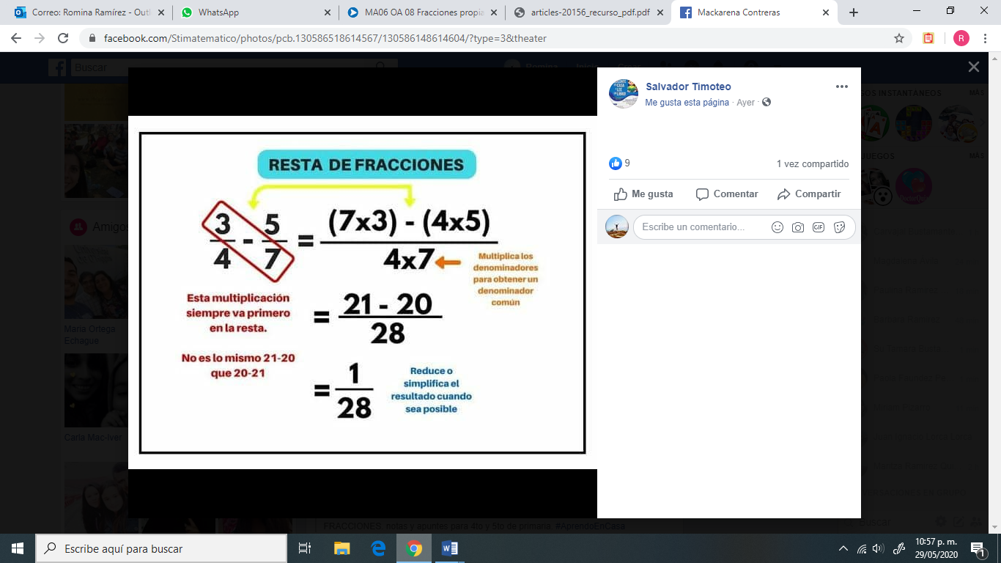

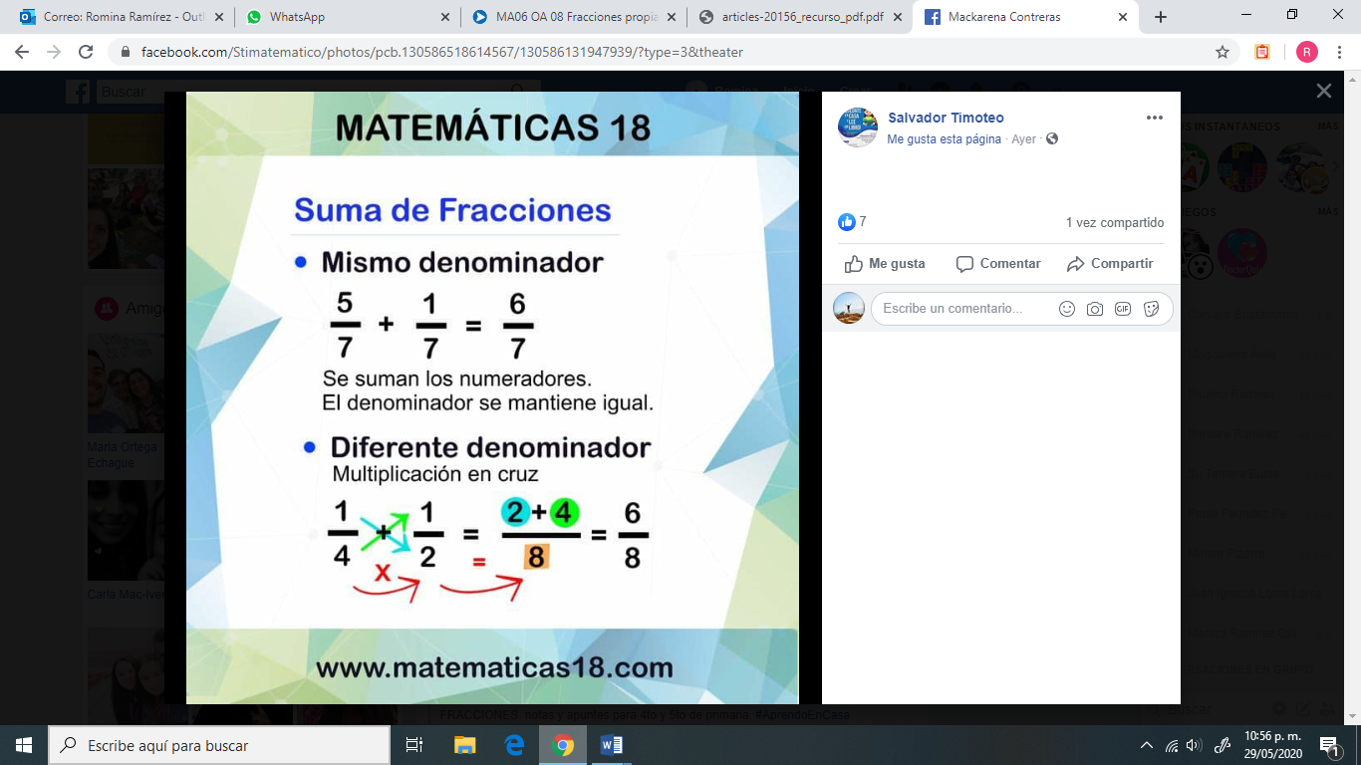

**V.- Actividad a desarrollar**

1-. Escribe en el cuaderno de matemática la fecha y el objetivo de la clase

2-. Resuelve cada ejercicio en la guía.

4-. Si tienes dudas consultar a la docente por correo electrónico [profesorarominaramirez@gmail.com](mailto:profesorarominaramirez@gmail.com)

**VI.-** **Retroalimentación:** La retroalimentación se realizará mediante correo electrónico o en las guías que entregas directamente

**VII.- Fecha de envío:** Lunes 08 de Junio

**VIII.- Cómo y/o donde enviar: E**nviarlas al siguiente correo [profesorarominaramirez@gmail.com](mailto:profesorarominaramirez@gmail.com) con tu nombre y apellido. Si no utilizas correo el día de entrega es Miércoles 10 de Junio en el establecimiento

Ticket de salida:

1-. ***Por lo tanto, para restar fracciones que tienen el mismo denominador, lo que debemos hacer es:***

***2-. Por lo tanto, para sumar fracciones que tienen el mismo denominador, lo que debemos hacer es:***

**Clase 10 ACTIVIDADES:** operaciones con fracciones propias

**I. Pamela tiene un chocolate dividido en 9 partes iguales. Ella ha comido $\frac{3}{9}$ y su amiga Paulina $\frac{4}{9}$, ¿cuánto chocolate han comido entre las dos?**



Observe:

1. Dibujamos el chocolate dividido en 9 partes iguales:



1. Pintamos en el dibujo lo que las amigas han comido en conjunto:

3-. Respondemos la pregunta: Entre las dos han comido  del chocolate.

**De acuerdo al cuadro anterior, responda:**

1. ¿Con qué operación matemática es posible responder la situación dada?

2. ¿Cómo son los numeradores de las fracciones dadas? ¿Y los denominadores?

3. Si comparamos la fracción resultado con las fracciones originales, ¿qué ocurrió con el numerador? ¿Y con el denominador?

Aplicando la regla, resuelva las siguientes adiciones:

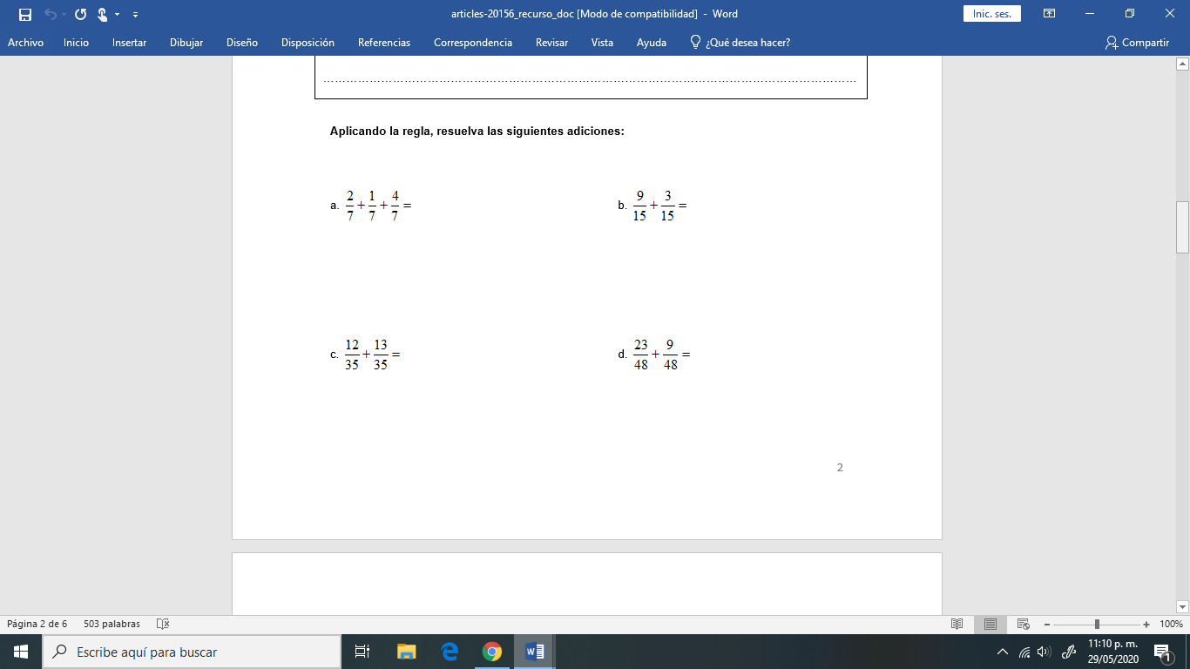

II. Mateo está completando un álbum con los equipos de fútbol del mundo. Él ha reunido $\frac{7}{10}$ de las láminas correspondientes a los equipos de Sudamérica, pero su hermano pequeño tomó su álbum y ha perdido $\frac{3}{10}$ de las que ya tenía. ¿Cuántas láminas tiene Mateo ahora?

**Representemos la situación de Mateo:**

1. Grafiquemos las láminas que tiene:



1. Marquemos con una X las láminas que perdió el hermano pequeño de Mateo.

**De acuerdo al cuadro anterior, responda:**

¿Con qué operación matemática es posible responder la situación dada?

¿Cómo son los numeradores de las fracciones dadas? ¿Y los denominadores?

Si comparamos la fracción resultado con las fracciones originales, ¿qué ocurrió con el numerador? ¿Y con el denominador?

Aplicando la regla, resuelva las siguientes sustracciones



**¿Qué ocurrirá cuando debemos sumar o restar fracciones que tienen el denominador distinto? Observe la siguiente situación.**

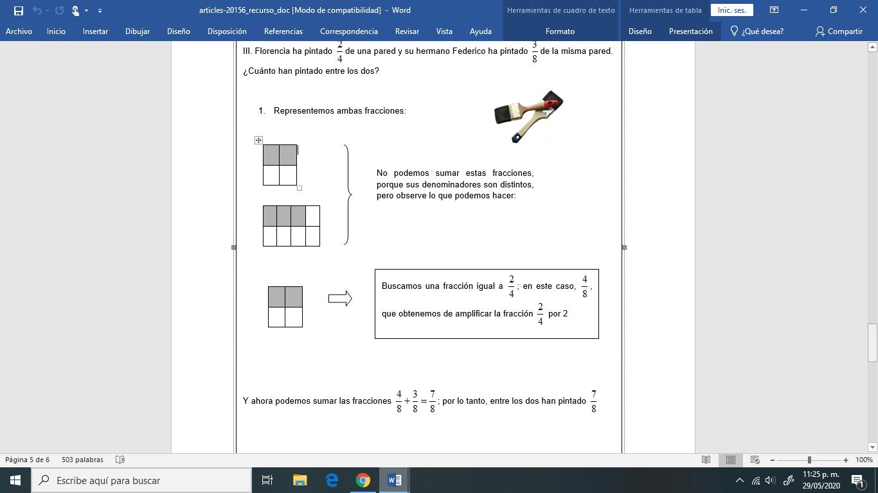III. Florencia ha pintado de una pared y su hermano Federico ha pintado de la misma pared. ¿Cuánto han pintado entre los dos?

**De lo anterior podemos decir que:**

Cuando sumamos o restamos fracciones con **distinto denominador**, antes de realizar las operaciones, debemos igualar los denominadores. Para ello, calculamos el **M.C.M.** entre los denominadores y amplificamos las fracciones originales. Luego de ello, podemos sumar o restar sus **numeradores.**

**Ahora resuelva los siguientes ejercicios. Haga los cálculos en su cuaderno**

a-. =

b-. =

c-. $\frac{12 }{15 } -\frac{3}{6 }=$

d-. $\frac{10 }{12 } -\frac{8}{15 }=$

e-. $\frac{9 }{5 } -\frac{3}{6 }=$

